Oppsummering av Norgescup på Åsen

I helga som var var det norgescup på Åsen i Nannestad. Fine skiforhold med masse snø og mange solide motbakker, gjorde sitt til at helga ble en skikkelig tøff helg for alle deltakere. Konkurransene ble gjennomført på jevne forhold og det ble en skikkelig fair konkurranse der de med høyeste kapasitet og god arbeidsøkonomi satt igjen som de store vinnerne. For min del var helga helt grei, uten de helt store toppresultatene, men heller ingen skikkelige møkkarenn. Formen kjentes bra ut, men føler litt at jeg mangler det siste giret for å være i skikkelig toppform og for å kunne knive om norgescuppoengene. Tar med meg at formen har blitt enda bedre siden NM og at kroppen fungerer skikkelig igjen, etter mye sykdom før jul!

Lørdagens 30km intervallstart i klassisk var brutalt tøff. Snøvær, tøffe løyper og løse forhold gjorde sitt til at det ble et blodslit i overkant av 1,5t. Jeg følte meg ganske bra, men sleit fælt med teknikk. Klarte ikke å få energien ned i skia og ble gående veldig pent og pyntelig. Fikk igjen for at jeg har trent hardt over mange år og gikk meg oppover på resultatlista gjennom hele løpet. Endte tilslutt på en 77.plass. Skuffa over at jeg ikke får teknikken til å sitte og skuffa over at jeg ikke klarer å presse meg hardere gjennom hele løpet. Blir gående i en i3-fart og bruker ikke alle kreftene mine...
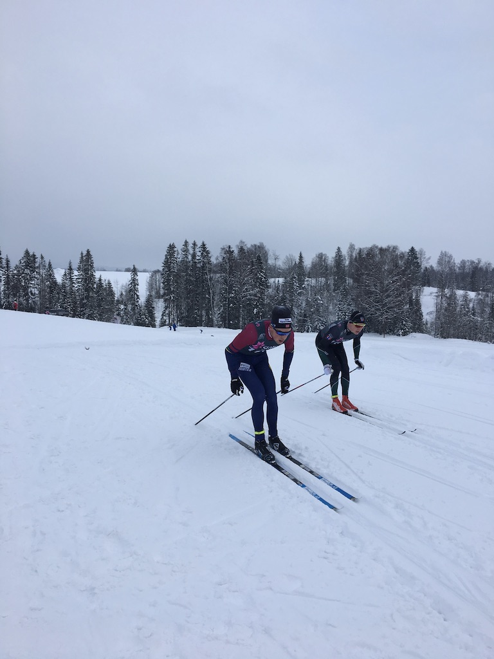
På søndag var det 15km intervallstart skøyting. Jeg var veldig gira på å få til et bra løp og startet tøft. Etter 1,5km lå jeg på 5.plass når alle hadde passert... Overtenning? Gikk et jevnt bra løp og følte at jeg fikk pressa meg mye bedre. Måtte gå hele løpet helt aleine og er litt irritert over at jeg ikke fikk en eneste rygg og henge på. Føler at det var der det skikkelige toppløpet røk. Endte på en 60.plass og er greit fornøyd med det. Litt irriterende å tape en sekundstrid om 55.plassen, særlig når jeg har gått så mye alene. 60.plass av 188 påmeldte synes jeg at er bra.
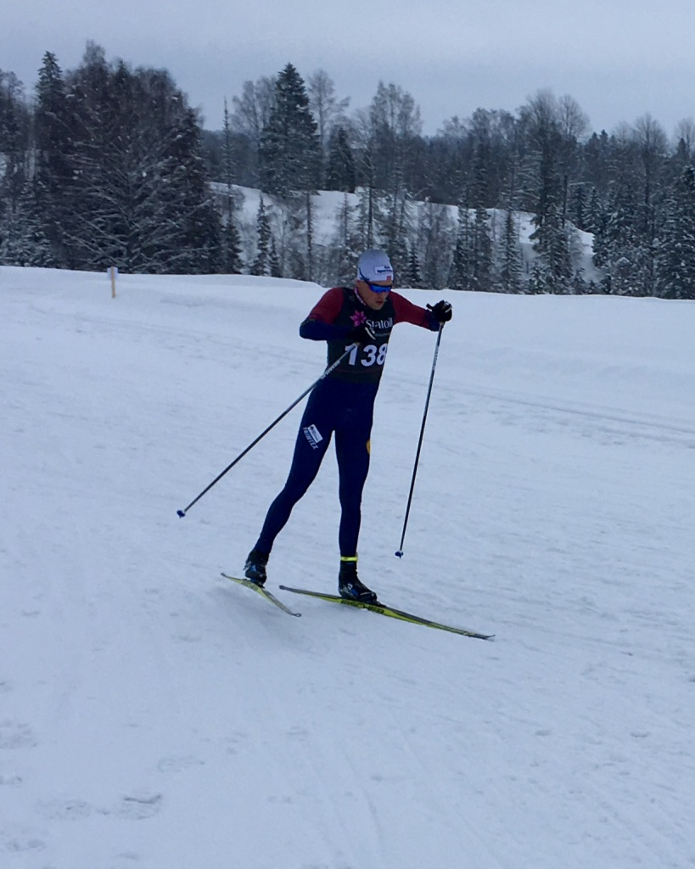

Nå er hodet vridd om og fokuset er retta mot skandinaviskcup i Trondheim 23-25 februar. Jeg gleder meg veldig og håper og tror at formen fortsetter og stige og at jeg kan ta videre steg mot topp 30 der!

